平成１７年１月３１日２限施行・数学Ｂ１期末試験問題解答
ミス＆良い解法等があれば適当に訂正してください。注記訂正：11/20/05 Ｒ．Ｈ氏感謝。
文責：Ｒ．Ｔ
１．定積分計算。
（１）
として置換積分する。
（与式）＝
＝
（２）
と部分分数分解する事を考えると、連立方程式を解いて、
が求まるから与式は
＝
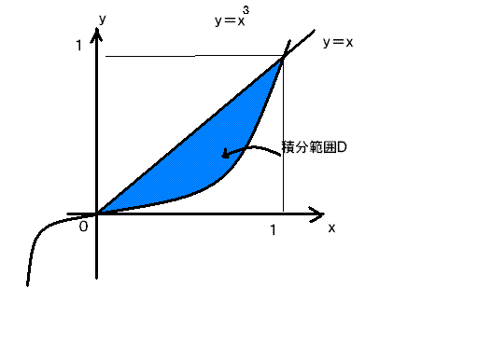
２．二重積分を考える。
- 積分範囲図示・積分順序交換
積分範囲は右図の通り。
（順序交換の答）

- の値を求めよ。
ここで、と変換
さらに
として変換（細かい計算は省略）すると
（第２項）＝=
注※こんな面倒くさいことせず一発で変換しちゃったほうがいいそうです。

３．を求めよ。
として広義積分。
とした。
４．, , とする。
（１）として、の変換におけるヤコビ行列式を求めよ。
（２）の値を求めよ。
実はこの問題、教科書１３章章末問題６．５と同じ問題。教科書に載っている解答は
But!私の計算が合いません。なんでぇ～
注※教科書ミス説が有力とのこと。ちなみに計算し直した結果は。

５．曲面の、, の部分の曲面積を求めよ。
平面の領域,
よって、曲面積
変数変換をして、

６．へ向かう半円の経路を、に向かう線分の経路をとする。とする時
の値を求めよ。
の定理より

